Ofício Vereador Nº 1.127/2020

São Roque, 23 de novembro de 2020.

Excelentíssimo Senhor Presidente,

Com os cordiais cumprimentos, este Vereador que vos subscreve, representante deste Legislativo Municipal no Comitê de Crise de Combate ao Covid-19, vem respeitosamente encaminhar, em anexo, a Ata da 24ª Reunião Ordinária, realizada no dia 23 de novembro de 2020.
Sem mais para o momento, agradeço a atenção dispensada, renovando meus mais sinceros protestos de elevada estima e de distinta consideração.

Atenciosamente,

Rogério Jean da Silva
Vereador

Ao
Excelentíssimo Senhor
ISRAEL FRANCISCO DE OLIVEIRA
DD. Presidente da Câmara Municipal da Estância Turística de São Roque – SP

PROTOCOLO Nº CETSR 23/11/2020 - 16:00 9404/2020

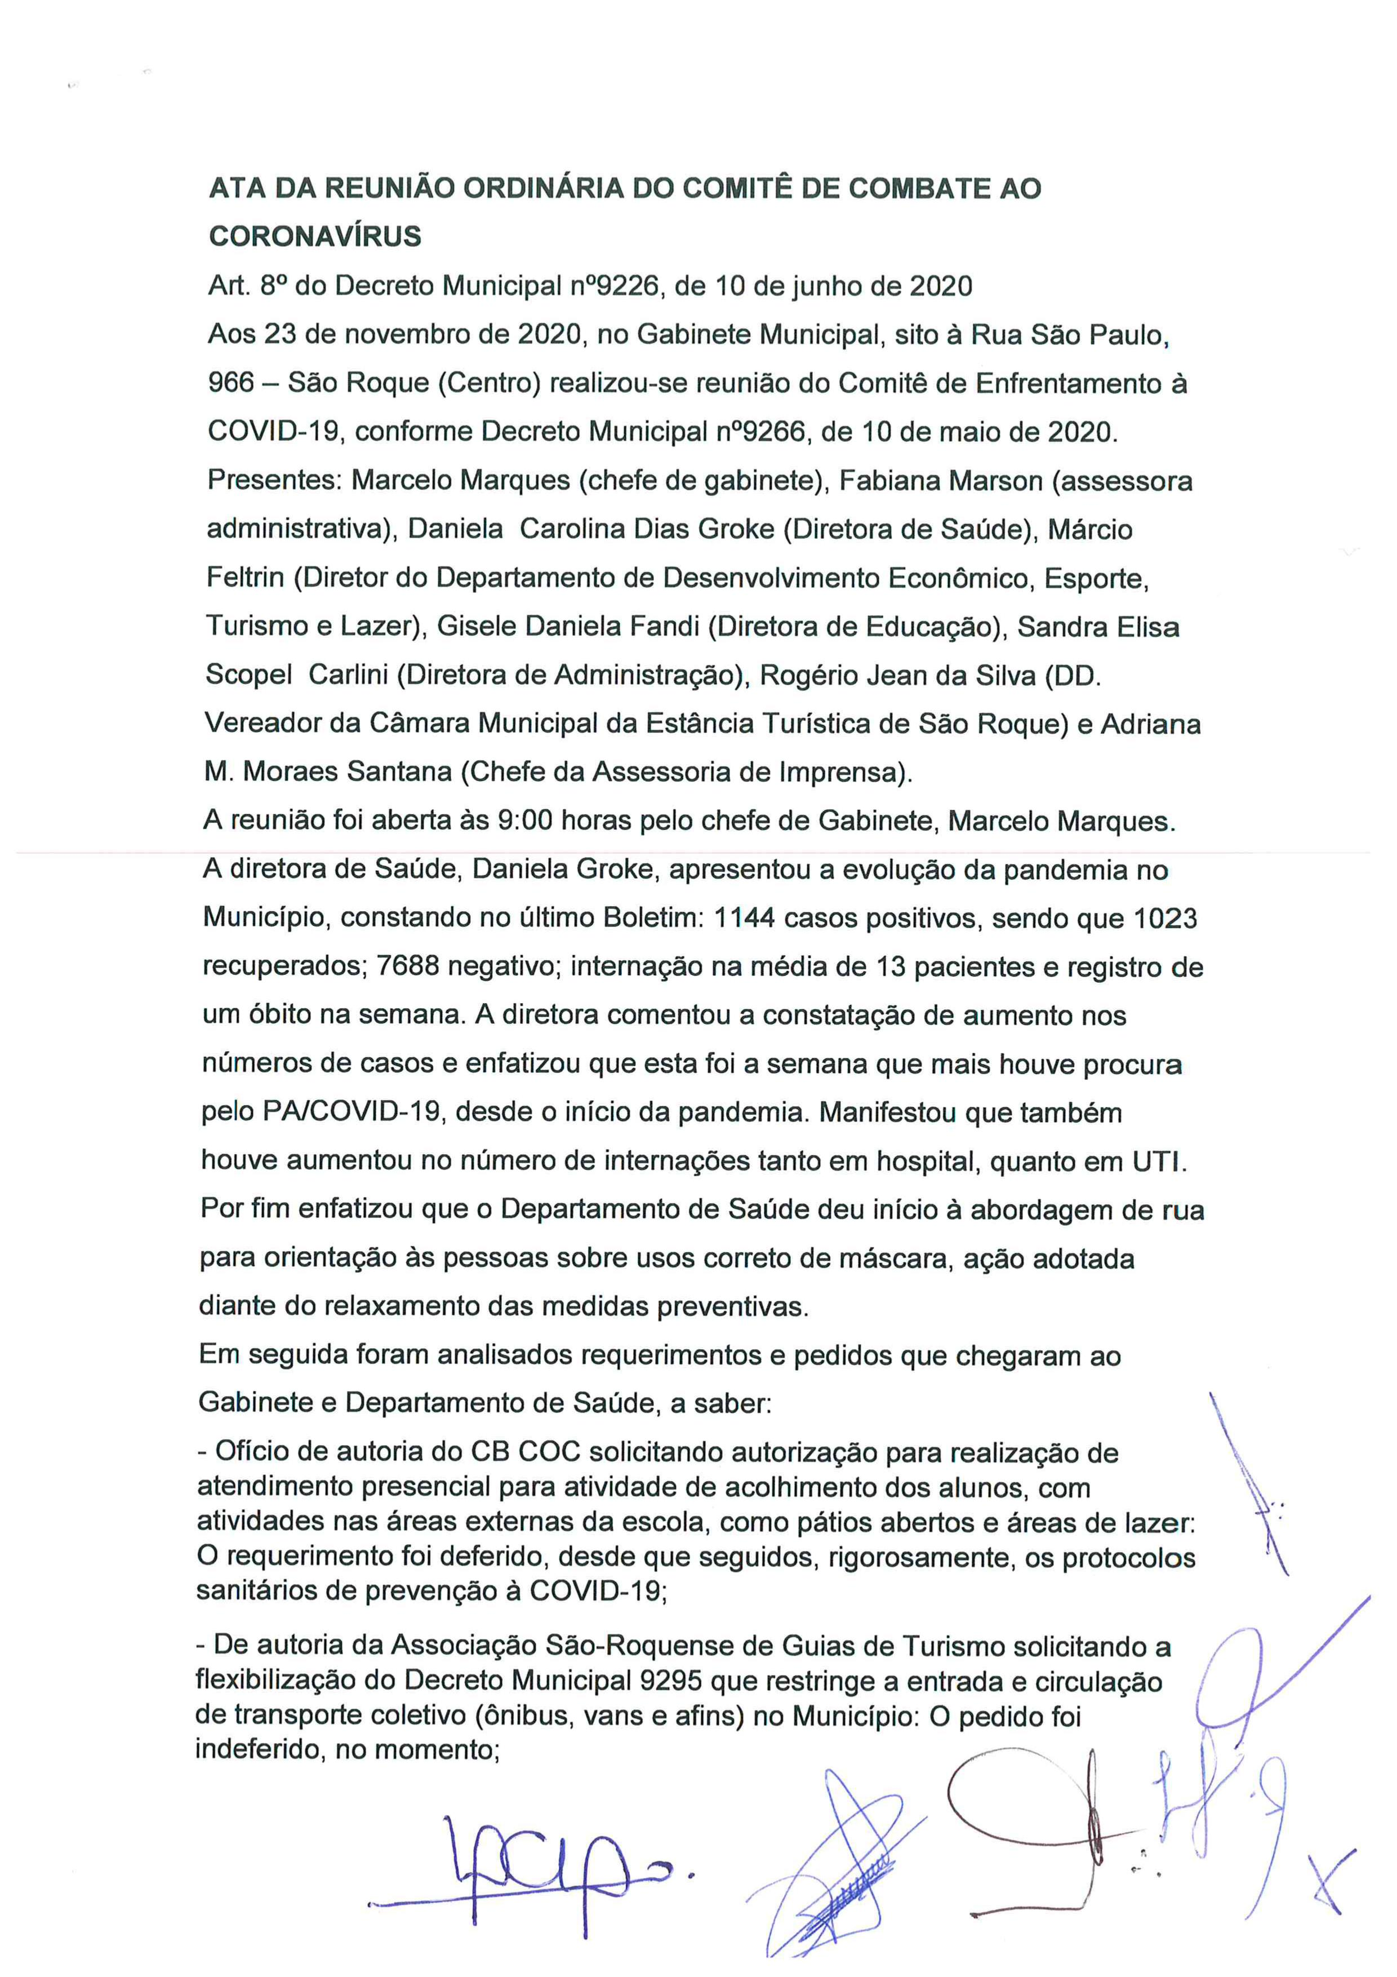
ANEXO:

